107學年度普通型高級中等學校化學科能力競賽決賽筆試試題（三）
考試編號：
一﹑選擇題：10題(單選、每題4分，共計40分)
解 答
( D ) 1. 對aA_{(g)}+bB_{(g)} cC_{(g)}+dD_{(g)} 反應而言，利用氣體分壓或莫耳濃度計算所得之平衡常數可分別以K_{p} 及K_{c} 表示。已知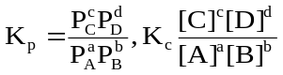 。請問對N_{2(g)}+3H_{2(g)} 2NH_{3(g)} 反應而言，其K_{p}與K_{c}的關係何者正確?
(A) K_{p} = (RT)⁶K_{c} (B) K_{c} = (RT)⁻²K_{p} (C) K_{p}= (RT)K_{c} (D) K_{p}= (RT)⁻²K_{c}。
( A ) 2. 已知環丙烷轉化為丙烷之反應為一級反應，且其速率常數為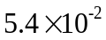/小時。若環丙烷之起始濃度為0.150 M，請問經過22小時後環丙烷之濃度為? (A) 0.0457 M (B) 0.105 M (C) 0.127 M (D) 0.492 M。
( A ) 3. 有一以四氯化碳為溶劑之平衡反應如右 2BrCl Br₂ + Cl₂。已知其平衡常數K_{c}=0.141。若Cl₂ 與BrCl 之起始濃度分別為0.03 M及0.02M。請問當達到平衡時，Br₂之平衡濃度為何? (A) 1.35 10^{–3} M (B) 2.70 10^{–3} M (C) 8.82 10^{–3} M
(D) 9.70 10^{–2} M。
( A ) 4. 下列有關光電效應之敘述何者有誤? (A) 將光電子之動能對入射光之頻率做圖，則所得到的斜率即為該物質之功函數(work function) (B) 所有的金屬均有特定之功函數值 (C) 光電子之動能不會隨著入射光之強度增加而有所改變 (D) 以光電子之動能對入射光之頻率做圖呈線性關係。
( C ) 5. 當壓力逐漸加大時，氣體也逐漸偏離理想氣體方程，為此荷蘭物理學家約翰內斯·凡得瓦提出真實氣體方程式
$\left(P+\frac{an^{2}}{V^{2}}\right)\left(V-nb\right)=nRT$修正此偏差，也因而獲得1910年諾貝爾物理學獎，其中參數a與b分別修正理想氣體間無作用力與無體積的假設。下列氣體具有最大的參數a值? (A) N₂ (B) CH₄ (C) NH₃ (D) CO₂。
( C ) 6. 蛀牙是一種化學變化的結果，其始於富含醣類之食物（尤以蔗糖為最主要）經微生物分解產生酸性物質侵蝕琺瑯質，讓琺瑯質脫鈣的化學反應。其化學反應方程式: H⁺ + Ca₅(PO₄)₃(OH) → 5 Ca²⁺ + 3 PO₄³⁻ + H₂O
為預防蛀牙發生，主要藉由機械性的方法清除牙菌斑等有害物質，如刷牙、使用牙線與漱口等。此外配合化學方法，如牙齒定期塗氟化物或使用含氟化物牙膏及漱口水，如氟化鈉等。下列何者不是氟化物主要預防蛀牙的作用? (A) 提高pH值 (B) 在釉質磷灰石晶體表面形成保護層 (C) 抑菌滅菌 (D) 固定琺瑯質表面鈣離子。
( B ) 7. 甲、乙、丙與丁等四元素在週期表中，分別位於戊元素的上、下、左與右，已知此五元素的原子序總和為160，求戊元素之符號為何？ (A) Sn (B) Ge (C) Br (D) Se。
( A ) 8 . 下列哪一對原子或離子之半徑最為接近? (A) 鐵(Fe)和鈷(Co) (B) 鈉(Na)和鎂(Mg) (C) 鋰(Li)和鈹(Be) (D) Fe²⁺和 Fe³⁺。
( D ) 9 . 下列哪一個分子在日光下顏色最為鮮明?
(A) 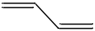 (B) 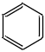 (C) 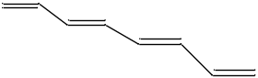 (D)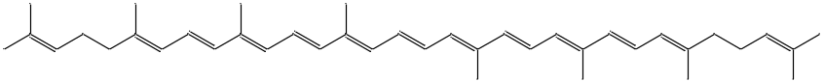 。
( B ) 10 . 下列哪一個分子的化學鍵最強? (A) Ne-Li (B) O₂ (C) F₂ (D) He₂。

二、簡答題與計算：（配分見各題，共60分）
1. (15%)某一氣體容器裝置如下圖
A與B之體積均為4公升，而兩者以閥門C分隔(閥門C內部體積可忽略)。於實驗開始時，某生將A與B內均抽真空 (壓力=0 Torr，1 atm=760 Torr)，且閥門C關閉後於容器A側注入1.5 g之C₂H₅OC₂H₅。已知C₂H₅OC₂H₅ 於-45 °C，0 °C 及25 °C之飽和蒸汽壓分別為57 Torr，185 Torr 及534 Torr。請回答下列問題?
- 於-45 °C時，若閥門C維持關閉狀態。請問此時A側之壓力為何? (5%)
- 當溫度上升至25 °C時，此時A側之壓力又為何? (5%)
- 若將溫度降回-45 °C，且將閥門C打開使其達到平衡，請問此時平衡壓力為何? (5%)
Ans: (a)以理想氣體方程式計算,於-45°C時，若所有C₂H₅OC₂H₅ 均揮發其壓力為
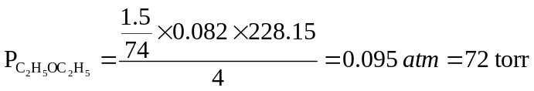，因壓力大於其飽和蒸汽壓，故有部分液體無法揮發，而壓力為57 torr.
(b)以理想氣體方程式計算,於25°C時，若所有C₂H₅OC₂H₅ 均揮發其壓力
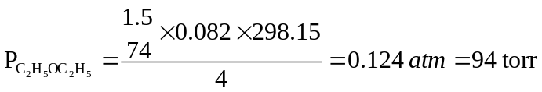，小於其飽和蒸汽壓故壓力為94 torr
(c)當閥門打開時體積增加為原來之兩倍，若於-45°C所有氣體揮發則其壓力應為 72/2=36 torr。

2. (5%)有二未知化合物C與D。其中化合物C為分子化合物，而化合物D在稀薄水溶液中可完全解離。某生發現，當0.3 g之C和D分別溶解於100 g之水時，C與D之水溶液具有相同的凝固點，請問C和D何者之分子量較高?請詳細說明你判斷的理由。
Ans:
△T_{f}=iC_{m}RT
D水溶液之i>1, 因此在相同重量下可得知其C_{m}(重量莫耳濃度)會較C溶液低
因此D分子之分子量應較高

3. (20 %)臭氧是種帶有淡藍色氣體並具有刺激性氣味。在距離地表20到30公里處的平流層中有一層平均厚度僅僅3公厘的臭氧層，因其具有吸收太陽光中大部分的紫外線的功能，以屏蔽地球表面生物。1930年英國的科學家查普曼(Chapman)提出一組化學反應解釋這個屏蔽機制：
O₃ + 光子 → O₂ + O
O₂ + 光子 → 2O
O₃ + O → 2O₂ 反應熱 = -391.9 kJ/mole
O + O₂ + M → O₃ + M 反應熱 = -106.6 kJ/mole
前兩反應為吸熱反應，而後兩反應為放熱反應，M為載體通常是周圍的氣體或冰晶。臭氧對於紫外線的屏蔽效應為，100% UV-C (220–280 nm)、95% UV-B (280–320 nm)與5%UV-A (320–400 nm)，nm為奈米=10⁻⁹米。從1970年代開始，南半球每逢春季，科學家便會在南極上空觀測到臭氧層有顯著減少的現象，宛如破了一個大洞，因此稱為“臭氧洞”。致使臭氧洞的罪魁禍首，一般認為最主要是氟氯碳化合物（CFCs），CFCs是以氟或氯取代烷類（如甲烷、乙烷）中的氫原子，形成含氟、氯、碳的化合物。因其化學性質非常穩定不易分解，分子結構簡單容易製造，因此幾乎完全取代具有惡臭及毒性的氨氣在冷凍空調中的使用，也因為其耐熱性和耐火性佳，且容易氣化等特性，因此大量使用於噴霧推進劑和發泡劑。依據研究顯示CFCs臭氧層破壞分子機制，以CF₃Cl為例：
CF₃Cl + 光子 → CF₃ + Cl
O₃ + Cl → ClO + O₂
O₂ + 光子 → 2O
ClO + O → O₂ + Cl
近年改用氟氫碳化合物取代氟氯碳化合物後，臭氧洞有癒合的跡象。根據上述資訊與以下實驗數據回答問題。O₃(斷鍵成為O₂和O)與O₂鍵能分別為372與496 kJ/mole，普朗克-愛因斯坦關係式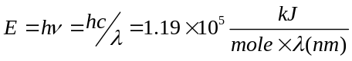。
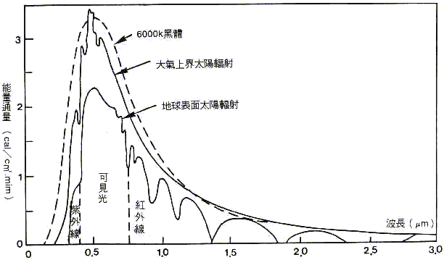
能量通量 cal/(cm².mim)
表一、碳鍵結的鹵素(C-X)與氫(C-H)之鍵解離能以CH₂X₂為例
化學鍵 | C-H | C-F | C-Cl | C-Br | C-I
解離能(kJ/mole) | 414 | 485 | 328 | 276 | 246

圖一、大氣層上界太陽輻射能量曲線與到達地表能量曲線
(a) 臭氧分子量48克而空氣平均分子量為28.97克，為何臭氧層會浮在距地表20到30公里上？
(b) 計算斷裂氧氣、臭氧、氯碳鍵與氟碳鍵各所需光子的最長波長。為何氟沒有参與臭氧層破壞？
(c) 為何臭氧層對紫外線的屏蔽效應在UV-A、UV-B與UV-C不相同，尤其UV-A幾乎不吸收？臭氧洞對紫外線的屏蔽效應破壞在這三個波段是否相同？
(d) 在此兩個反應機構中M與Cl扮演甚麼角色?相同嗎？
(e) 氟氫碳化合物取代氟氯碳化合物後，臭氧洞產生癒合的跡象，其可能作用機制為何？為何不使用四氟化碳(CF₄)，或者以溴或碘取代氯？已知四氟化碳中C-F鍵解離能為544kJ/mole。
Answer:
(a ) 臭氧分子是由氧氣分子吸收紫外光裂解成氧原子，再由這些生成的氧原子與氧氣反應所生成。所以關鍵在於氧氣分子與紫外線在平流層分布量所決定，而這些臭氧是在這高度不斷地生成且破壞，達成平衡。臭氧是很不穩定的, 它很快就會變成氧。近地表大氣中的臭氧則是因為空氣中的污染成分受太陽光照射，發生複雜的光化學反應而生成，也是必須持續產生才會有含量，所以多在污染成分供應無虞的都市中有較高量。地表氣中的臭氧是不會上升至平流層。
(b ) 利用朗克-愛因斯坦關係式
化學鍵 | O₂ | O₃ | C-H | C-F | C-Cl | C-Br | C-I
解離能 | 496 | 372 | 414 | 485 | 328 | 276 | 246
最大波長(nm) | 240 | 320 | 287 | 245 | 363 | 431 | 496
氧氣、臭氧、氯碳鍵與氟碳鍵各所需光子的最大波長為240、320、363、245nm。因為氟氯碳化合物是由地表逐漸擴散上升，在這過程中會吸收UV-A的紫外線，而可斷裂氯碳鍵(363nm)，所以先產生氯原子，而氟原子必需在到達平流層吸收UV-C的紫外線才可能產生。因在斷裂氯碳鍵時，原本氟氯碳化合物形成缺氯的自由基，其反應性高且不穩定，會先反應轉變成其他化合物。
(c ) 氧氣裂解吸收較240 nm短的波。故在UV-C (220–280 nm)中，而臭氧裂解吸收較320 nm短的波，所以UV-C波段完全覆蓋，且由圖一所示，大氣層上界太陽輻射在240nm以下的波分佈量很少。UV-B (280–320 nm)大多由臭氧裂解所吸收。但在UV-A (320–400 nm) 波長能量不足使這兩個鍵裂解，故不吸收。在臭氧洞中由於只減少臭氧裂解部分，故影響大部分UV-B的吸收，而在UV-C只影響240–280 nm部分。
(d ) M與Cl反應後，都恢復原狀，其可能角色有兩類：催化劑與提供反應平台，或兩者兼具。Cl是催化劑如下圖，直接介入循環反應，數據顯示平均一個氯原子能分解10⁵個O3分子，直到與氯原子相關自由基與周圍其他分子反應形成穩定化合物，如ClO和NO₂結合形成ClONO₂，這是一個較為穩定的分子，不會再釋放出Cl原子。我們把ClONO₂稱做「氯儲存物質」。然而M為載體扮演吸附相關反應分子，類似儲存倉庫，在適當條件下，釋放這些儲存分子進行反應，或者提供這些儲存分子在其表面進行反應。所以氯原子可是為均相催化劑，但M則為異相吸附材質或異相催化劑。
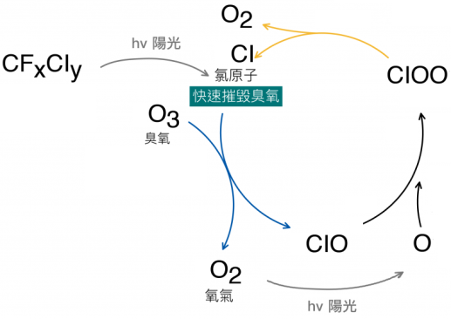
(e ) 其實只要能吸收光分解形成自由基，再上升至平流層與氧原子進行循環反應。所以氟氫碳化合物亦會破壞臭氧，與氟氯碳化合物作用機制類似，形成氫原子取代氯原子的催化作用，只是碳氫鍵需吸收短於287nm光子，所以必須上升至平流層吸收UV-C後，進行催化反應。然而氟氫碳化合物分子量較空氣平均分子量重(如CH₂F₂分子量52克)不易上升至平流層，所以破壞臭氧能力大大減弱。近年科學家尋求更加環境友善的化學物質來取代現在的氫氟碳化物。以溴或碘取代氯，並不可行，因為溴碳鍵與碘碳鍵吸收藍紫光便會裂解，在地表即不穩定，且破壞臭氧作用機制與氯類似。至於四氟化碳，雖然其氟碳鍵裂解波長219nm，在大氣層上界太陽輻射能量分布極低，所以非常穩定，可以停留在大氣層中約為50,000年。但是它是溫室氣體，全球增溫(全球暖化)係數是6,500（二氧化碳的係數是1）。

4. (15%) 在討論BeH₂ 的鍵結時，我們經常介紹「混成軌域」如下:

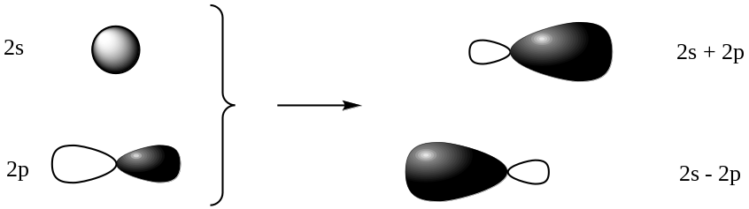
Be原子以一個2s 軌域和一個 2p混合成為兩個sp混成軌域，這兩個軌域再分別與氫原子鍵結成為直線型的BeH₂。常見的中心原子混成及其鍵結分子幾何為: sp²混成(平面三角)，sp³混成(正四面體)，dsp³混成(雙三角錐)，d²sp³混成(正八面體)。試回答以下問題：
- 列出中心原子為 sp²混成、sp³混成及 d²sp³混成的分子各一個
- 2s 軌域為球狀，軌域的圓球代表甚麼?
(c) 2p 軌域有兩種顏色，軌域的顏色和表面代表甚麼?
(d) 指出2p 軌域的節面，節面的意義為何?
(e) 兩個混成軌域如何成為圖中所示的形狀?
Ans:
(a ) sp²混成: CH₂O sp³混成: CH₄ d²sp³混成: Cr(CO)₆
(b ) 2s 軌域是一與半徑有關的(波)函數，與角度無關,故在任何方向數值皆相同，空間中從原子核到無窮遠處該函數皆有數值，空間中某一點的數值的平方越大，電子出現的機率越大。為了方便，我們在某個等值數值(如包含90%電子機率)處將原子圈起來簡視之。
(c ) 2p 軌域與半徑和角度都有關，且在節面的兩邊數值正負相反，灰和白色分別代表正負(或相反)數值。空間中某一點的數值的平方越大，電子出現的機率越大。為了方便，我們在某個等絕對值數值處將原子圈起來簡視之。
(d ) 如圖，節面是除了無窮遠外，所有的點(波)函數值皆為零的平面。

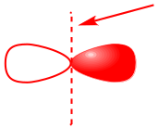

(e ) 2s + 2p 為空間中每一點的2s 和 2p軌域的數值相加，2s - 2p 為空間中每一點的2s 和 2p軌域的數值相減，空間中有些區域的數值相加有些相減，等絕對值數值處圈起並區分正負值變成為圖中兩個sp混成軌域。

5. (5%) 畫出NO₃⁻及HCN兩個分子的結構，指出中心原子的混成方式?
ANS:

